TUGAS 01

Nama :Rizky Eka Pratama
NIM :264107020151
Kelas/Absen :TI_1C/27

- Soal 1 – Laundry Kiloan Dekat Kampus
PROGRAM
Menghitung tarif laundry
DEKLARASI
berat, tarif, total: int
ALGORITMA
IF (berat<3)
tarif=7000
total=berat*tarif
Print “tarif: “ + tarif
Print “total biaya: “ + total
ELSE IF (berat>=3 && berat<=6)
tarif=6000
total=berat*tarif
ELSE IF (berat>6)
tarif=5000
total=berat*tarif
Print “tarif: “ + tarif
Print “total biaya: “ + total
ELSE
Print “berat INVALID”
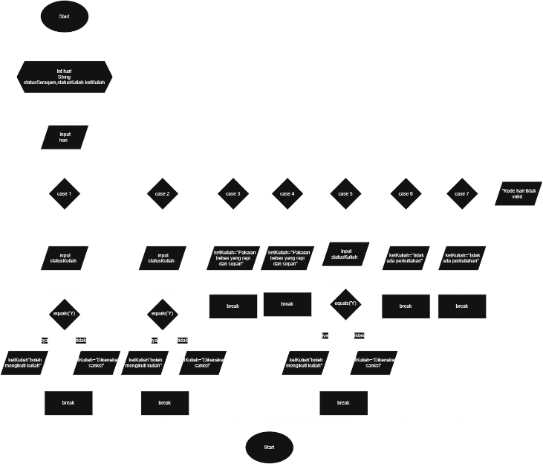
- Soal 2 – Aturan Seragam Perkuliahan

- Soal 3 – Sistem Login Learning Management System (LMS) Kampus
